前端效果确认反馈
页面 | 系统设置
问题 | - 本位币用文本输入控件，用户可以修改，其默认值为RMB。  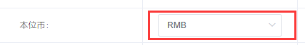  - 存货计价方法有“移动平均”、“先进先出”两项。  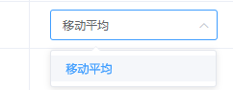  - 数量小数位、单价小数位，不要能设置负数。  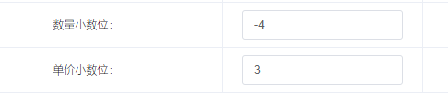
页面 | 审核流程
问题 | - 仓库的审核不需要强制设置老板角色审核  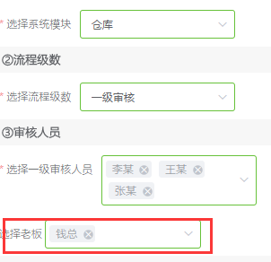  - 当且仅当勾选了“当商品销售价低于最低价时或高于最高价时需老板角色审核需老板角色审核”项时，才强制设置老板角色审核。  例如：选择了采购模块，但是没有勾选需要老板审核时，不需要要求选择老板。  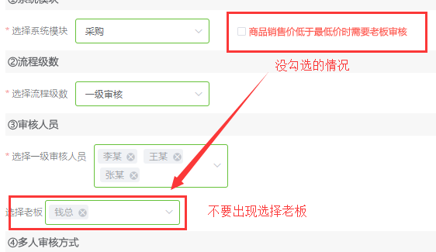  - 审核流程被选中后，【修改】、【删除】按钮要可用。  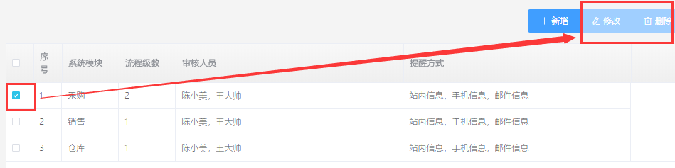  - 审核模块有：采购、销售、仓库、售后、财务五个。  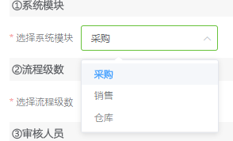
页面 | 系统日志
- 分类显示日志，按照操作类型分类
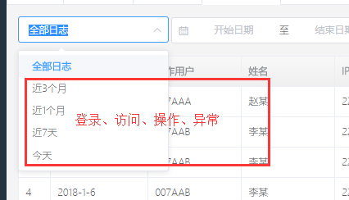
- 执行结果用红色标记失败、绿色标记成功。
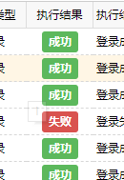
3、去掉“确认并关闭窗口”选项。
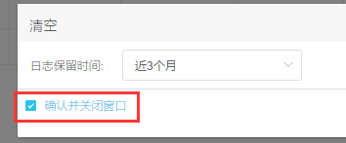
- 按钮风格请统一
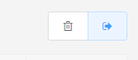
- 请完成导出页面
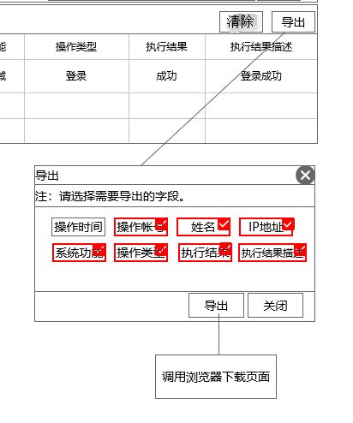
- 日志列表第一列表头显示文本“序号”。
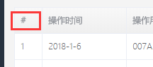
页面 | 站内信息
1、切换显示分类信息，未选中的和选中的颜色要区分。

- 未读消息选中时，标记已读按钮可用
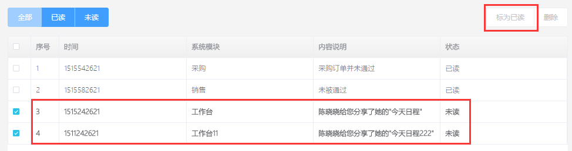
- 删除按钮可用
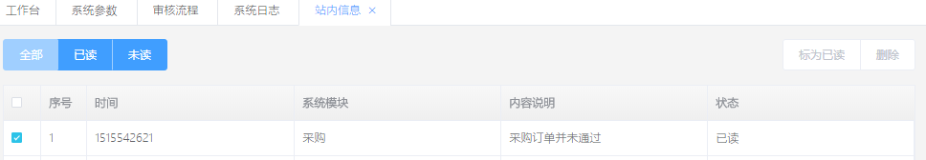
页面 | 行政区域
- 区域信息序号列表头显示“序号”、
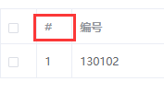
- 按钮风格统一


页面 | 邮件信息
1、补齐表单说明。
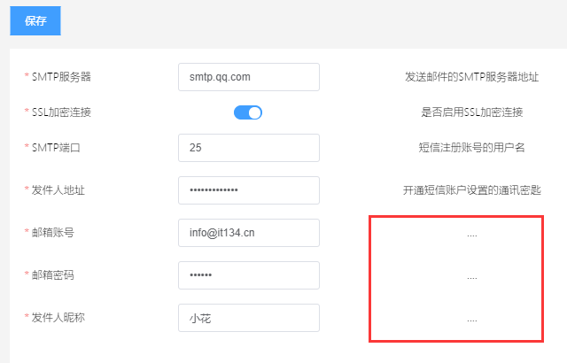
2、发件人地址不用显示密码
